SISTEMA DE CONTROLE E GERENCIAMENTO DE LOCAÇÃO DE VEÍCULOS

DIAGRAMA GERAL DE CASOS DE USO

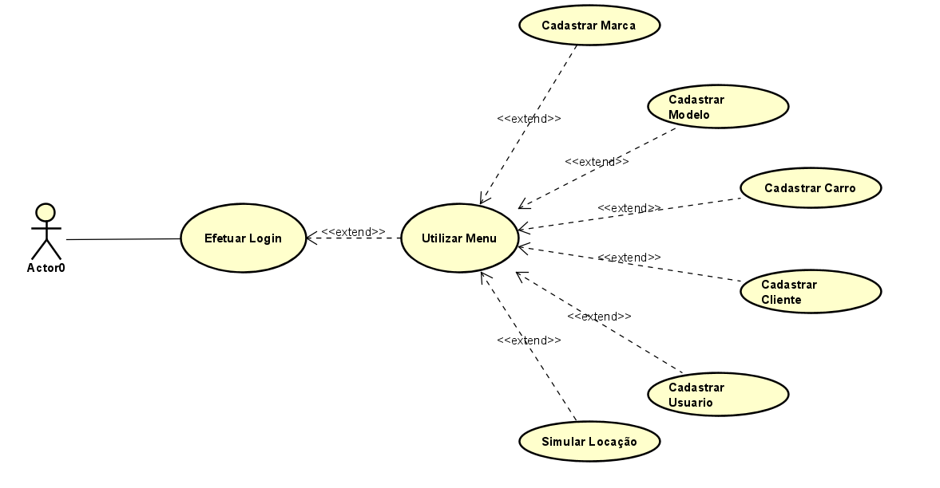

CASO DE USO **CADASTRAR MODELO**

DESCRIÇÃO SINTÉTICA

Apresentar uma tela CRUD;

INCLUIR:

Mostrar uma combobox de marcas cadastradas, selecionar marca, pesquisar modelos cadastrados por marca e mostrar modelos na grade; o usuário deve conferir se o modelo que ele quer cadastrar já não foi cadastrado; caso não exista insere este modelo vinculado a marca escolhida. Para isso informe o nome do modelo.

ALTERAR,EXCLUIR,PESQUISAR:

Apresentar combobox de marcas cadastradas; escolher marca; pesquisar; apresentar modelos da marca escolhida, na grade; selecionar modelo na grade; efetuar atualiazação.

DIAGRAMA DE SEQUÊNCIA CADASTRAR MODELO

DIAGRAMA DE CLASSES DO MODELO

DIAGRAMA DE ENTIDADE E RELACIONAMENTO (DER) E DOCUMENTAÇÃO

Documentação do DER

USUARIO..................(**id_usuario**, nome, senha, tipo);

MARCA1....................(**id_marca,** nome_marca);

MODELO2.................(**id_modelo**, nome_modelo, id_marca1);

CLIENTE3..................(**id_cli**, nome_cli, cnh_cli, cpf_cli);

CARRO4....................(**id_carro**, id_marca1, id_modelo2, placa, cor);

LOCA/CARRO.........(**id_loca_carro**, id_carro4, id_cliente3, data_inicial, data_final, preco);